# Функция $\frac{{\left(2x-1\right)}^{2}}{x+2}$

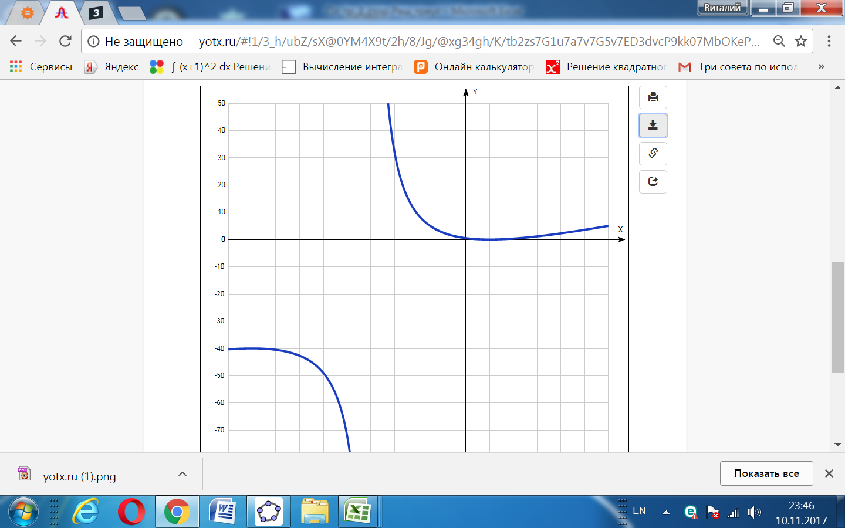

Точка, в которой функция точно не определена (разрыв функции):  
x = -2.

Точка пересечения графика функции с осью координат Y:

График пересекает ось Y, когда x равняется 0: подставляем x=0 в (2x-1)2/(x+2).

у = (2*0-1)2/(0+2) = 1/2,

Результат: y=1/2. Точка: (0; (1/2)).

Точки пересечения графика функции с осью координат X:

График функции пересекает ось X при y=0, значит, нам надо решить уравнение:

(2x-1)2/(x+2)= 0

Решаем это уравнение и его корни будут точками пересечения с X:

(2х-1) = 0,

х = 1/2.

Результат: y=0. Точка: ((1/2); 0).

Экстремумы функции:

Для того, чтобы найти экстремумы, нужно решить уравнение y'=0 (производная равна нулю), и корни этого уравнения будут экстремумами данной функции:

y'=(2х-1)(2х+9)/(х+2)2 = 0

Решаем это уравнение и его корни будут экстремумами:

(2х-1)(2х+9)= 0,

х1 = 1/2, х2 = -9/2.

Результат: y=0. Точки: ((1/2); 0) и ((-9/2); -40).

Интервалы возрастания и убывания функции:

Найдем интервалы, где функция возрастает и убывает, а также минимумы и максимумы функции, для этого смотрим как ведет себя функция в экстремумах при малейшем отклонении от экстремума:

|  |  |  |  |  |  |
| --- | --- | --- | --- | --- | --- |
| x = | -5 | -4,5 | 0 | 0,5 | 1 |
| у' = | 1,222222 | 0 | -2,25 | 0 | 1,222222 |

* Минимум функции в точке: х = 0,5,
* Максимум функции в точке: х = -4,5.
* Возрастает на промежутках: (-oo; -4,5) U (0,5; oo)
* Убывает на промежутках: (-4,5; -2) U (-2; 0,5).

Точки перегибов графика функции:

Найдем точки перегибов для функции, для этого надо решить уравнение y''=0 - вторая производная равняется нулю, корни полученного уравнения будут точками перегибов указанного графика функции,   
+ нужно подсчитать пределы y'' при аргументе, стремящемся к точкам неопределенности функции:

y''=50/(х+2)3 = 0

Это уравнение не имеет решения, поэтому у графика нет перегибов.

Интервалы выпуклости, вогнутости:

Найдем интервалы, где функция выпуклая или вогнутая, для этого посмотрим, как ведет себя функция в точках изгибов :

* Вогнутая на промежутках: (-2; oo)
* Выпуклая на промежутках: (-oo;-2)

Вертикальные асимптоты – есть в точке разрыва х = -2.

Горизонтальных асимптот у графика функции нет.

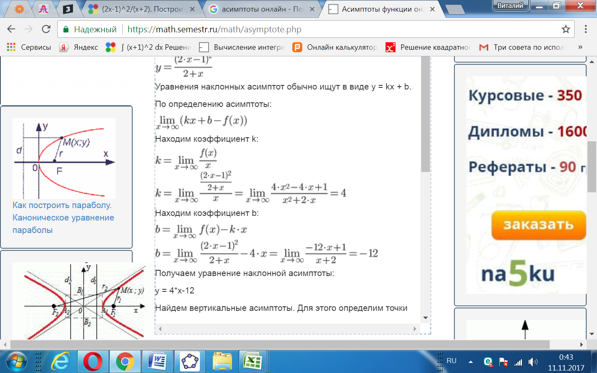

Четность и нечетность функции:

Проверим функцию - четна или нечетна с помощью соотношений f(x)=f(-x) и f(x)=-f(x). Итак, проверяем:

* \frac{\left(2 x - 1\right)^{2}}{x + 2} = \frac{\left(- 2 x - 1\right)^{2}}{- x + 2- нет,
* \frac{\left(2 x - 1\right)^{2}}{x + 2} = - \frac{\left(- 2 x - 1\right)^{2}}{- x + 2}) – нет,

значит, функция не является ни чётной, ни нечётной.